**PLAN DE CLASE/NOTA TÉCNICA**

**NIVEL: PRIMARIA**

**VIERNES 07 OCTUBRE**

**1.- NOMBRE DEL PROFESOR: Ana Lilia Hernández Sánchez GRADO: 3° GRUPO: “A”**

**2.- ASIGNATURA: VIDA SALUDABLE**

**3.- TRIMESTRE: 1°**

**4.- SEMANA: Semana del 03 al 07 de octubre 2022**

**5.- TIEMPO: 20 minutos**

**6.- TEMA: LA PIRÁMIDE NUTRICIONAL**

**7.- PROPÓSITOS: Reconocer los beneficios que tiene llevar una buena alimentación**

**8.- COMPETENCIA: Aplicar la información importante sobre los vegetales en su vida cotidiana para llevar una alimentación saludable.**

**9.- APRENDIZAJE ESPERADO: Analiza sus necesidades nutricionales en relación con las características de la dieta correcta y hábitos de su comunidad.**

**10.- CONTENIDOS: Propicia la toma de decisiones para llevar buenos hábitos alimenticios en nuestra vida cotidiana**

**11.- RECURSOS:** Nota técnica con imágenes y explicación

**12.- MATERIALES:** cuaderno, lápices y colores, plataforma

**13.- IMPLEMENTACIÓN DE ACCIONES DEL P.E.M.C.** **En proceso de autorización**

**14.- INICIO:**

Recordaremos cuando vimos los beneficios que aportaban los vegetales de color rojo, amarillo, naranja para poder comprender la pirámide alimenticia.

* **Actividad rompe hielo: Dibujaré una pirámide en el pizarrón**
* **Preguntas introductorias: ¿Qué es una pirámide nutricional? ¿para qué nos sirve conocer esta información?**

**15.- DESARROLLO:**

**LA PIRÁMIDE NUTRICIONAL**

En nutrición, la **pirámide** alimenticia es una referencia a la proporción que nuestro cuerpo necesita para mantener una dieta sana y balanceada. Se recomienda la ingesta diaria de 55% de carbohidratos, 30% de grasas y 15% de proteínas, vitaminas, minerales y fibras.

**Hay 5 grupos básicos principales de alimentos que conforman una dieta saludable:**

* Granos.
* Verduras.
* Frutas.
* Productos lácteos.
* Proteínas.

La **pirámide** alimenticia **es** un triángulo en cuya base se sitúan los alimentos **que** más se deberían incluir en una **dieta** sana hasta llegar a la punta del triángulo, donde se encuentran los grupos de alimentos **que**, siendo poco nutritivos e incluyendo componentes **que** pueden ser perjudiciales para la salud.

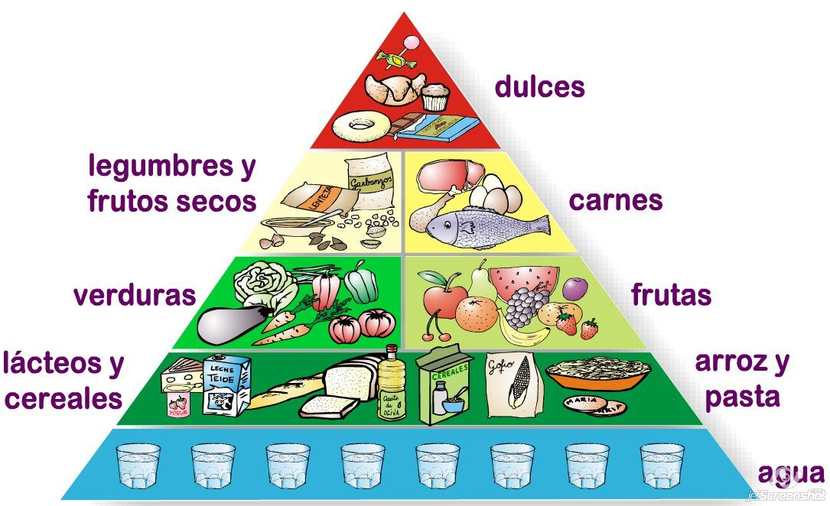

**16.- CIERRE:**

**Actividad y Tipo de organización: Individual ( x ) Equipo ( ) Grupal ( )**

*Realiza el apunte sobre la pirámide nutricional y dibújala en tu cuaderno

**17.- EVALUACIÓN: Autoevaluación ( ) Coevaluación ( ) Heteroevaluación ( x )**

Se evaluará la actividad realizada en cuaderno y la participación durante la clase con el objetivo identificar los problemas que existieran sobre el tema.

* **ACTITUDINAL:** Cumple con su asistencia y participación
* **CONCEPTUAL:** Completa sus actividades en tiempo y forma
* **PROCEDIMENTAL:** Identifica la importancia de tener hábitos saludables

**18.- TAREA:**

**\*Sin tarea**

**PLAN DE CLASE/NOTA TÉCNICA**

**NIVEL: PRIMARIA**

**VIERNES 07 OCTUBRE**

**1.- NOMBRE DEL PROFESOR: Ana Lilia Hernández Sánchez GRADO: 3° GRUPO: “A”**

**2.- ASIGNATURA: MATEMÁTICAS**

**3.- TRIMESTRE: 1°**

**4.- SEMANA: Semana del 03 al 07 de octubre 2022**

**5.- TIEMPO: 50 minutos**

**6.- TEMA: MEMORAMA DE MULTIPLICACIONES**

**7.- PROPÓSITOS: Resolver multiplicaciones de manera simple**

**8.- COMPETENCIA:** **Reconocer números naturales de manera ordenada**

**9.- APRENDIZAJE ESPERADO: Lee, escribe y ordena números naturales hasta 10000**

**10.- CONTENIDOS: Números**

**11.- RECURSOS:** Nota técnica con imágenes y explicación

**12.- MATERIALES:** cuaderno, lápices y colores, plataforma

**13.- IMPLEMENTACIÓN DE ACCIONES DEL P.E.M.C. En proceso de autorización**

**14.- INICIO:**

Comenzaremos preguntándoles las tablas de multiplicar al azar

* **Actividad rompe hielo: Tablas de multiplicar al azar**
* **Preguntas introductorias: ¿Para que nos sirven las tablas de multiplicar?**

**15.- DESARROLLO:**

**MEMORAMA DE MULTIPLICACIONES**

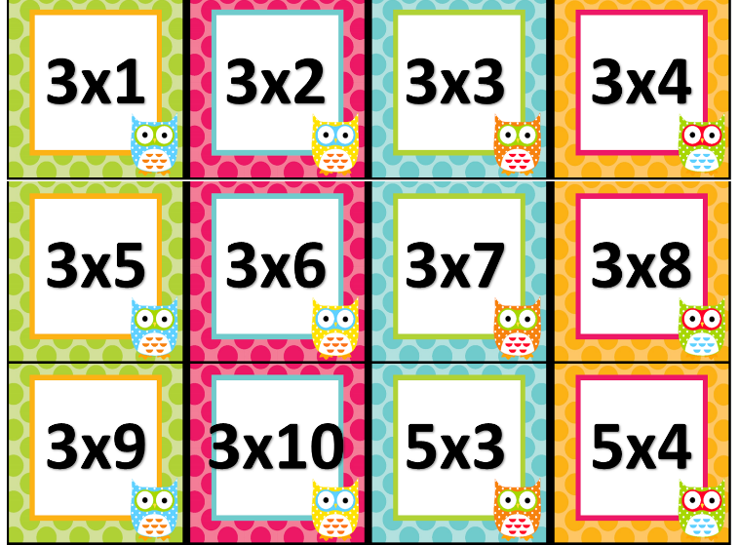

**16.- CIERRE:**

**Actividad y Tipo de organización: Individual ( x ) Equipo ( ) Grupal ( )**

**\*Realizar la actividad del memorama de multiplicaciones en equipos de 3 personas para responder página 19 de su libro MATEMÁTICAS SEP**

**17.- EVALUACIÓN: Autoevaluación ( ) Coevaluación ( x ) Heteroevaluación ( )**

Se evaluará la participación durante la clase con el objetivo identificar los problemas con las tablas de multiplicar.

* **ACTITUDINAL:** Cumple con su asistencia y participación
* **CONCEPTUAL:** Completa sus actividades en tiempo y forma
* **PROCEDIMENTAL:** Aplica las tablas para resolver problemas de multiplicación

**18.- TAREA:**

**\*Sin tarea**

**PLAN DE CLASE/NOTA TÉCNICA**

**NIVEL: PRIMARIA**

**VIERNES 07 OCTUBRE**

**1.- NOMBRE DEL PROFESOR: Ana Lilia Hernández Sánchez GRADO: 3° GRUPO: “A”**

**2.- ASIGNATURA: CIENCIAS NATURALES**

**3.- TRIMESTRE: 1°**

**4.- SEMANA: Semana del 03 al 07 de octubre 2022**

**5.- TIEMPO: 50 minutos**

**6.- TEMA: NUESTROS PUNTOS FLEXIBLES: LAS ARTICULACIONES**

**7.- PROPÓSITOS: Identificar la relación que existe entre el sistema óseo, nervioso y muscular para llevar a cabo los movimientos del cuerpo.**

**8.-COMPETENCIA: El ambiente y la salud**

**9.- APRENDIZAJE ESPERADO: Identifica la relación que existe entre el sistema óseo, nervioso y muscular para llevar a cabo los movimientos del cuerpo.**

**10.-CONTENIDOS: Sistemas**

**11.- RECURSOS:** Nota técnica con imágenes y explicación

**12.- MATERIALES:** cuaderno, lápices y colores, plataforma

**13.- IMPLEMENTACIÓN DE ACCIONES DEL P.E.M.C. En proceso de autorización**

**14.- INICIO:**

Comenzaremos preguntándoles si recuerdan qué es el sistema locomotor y de qué está conformado.

* **Actividad rompe hielo: Movimientos levantados en su lugar para mover articulaciones**
* **Preguntas introductorias: ¿Qué sintieron al realizar los movimientos anteriores? ¿Fue fácil o difícil realizarlos?**

**15.- DESARROLLO:**

**NUESTROS PUNTOS FLEXIBLES: LAS ARTICULACIONES**

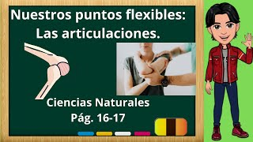

**\*Lee el texto de la página 17 de tu libro CIENCIAS NATURALES SEP subraya lo más importante y cópialo en tu cuaderno.**

**16.- CIERRE:**

**Actividad y Tipo de organización: Individual ( x ) Equipo ( ) Grupal ( )**

**\*Escribirán en su cuaderno el resumen página 17 e ilustra como se muestra en la misma página**

**\*Responde las preguntas de tu libro CIENCIAS NATURALES SEP PÁGINA 17**

**17.- EVALUACIÓN: Autoevaluación ( ) Coevaluación ( ) Heteroevaluación ( x )**

Se evaluará la actividad realizada en cuaderno y la participación durante la clase con el objetivo identificar si existen dudas con respecto al tema.

* **ACTITUDINAL:** Cumple con su asistencia y participación
* **CONCEPTUAL:** Completa sus actividades en tiempo y forma
* **PROCEDIMENTAL:** Maneja de manera clara la importancia de cuidar nuestro cuerpo.

**18.- TAREA:**

**\*Sin tarea**

**PLAN DE CLASE/NOTA TÉCNICA**

**NIVEL: PRIMARIA**

**VIERNES 07 OCTUBRE**

**1.- NOMBRE DEL PROFESOR: Ana Lilia Hernández Sánchez GRADO: 3° GRUPO: “A”**

**2.- ASIGNATURA: ESPAÑOL**

**3.- TRIMESTRE: 1°**

**4.- SEMANA: Semana del 03 al 07 de octubre 2022**

**5.- TIEMPO: 50 minutos**

**6.- TEMA: CUESTIONARIO SEMANAL**

**7.- PROPÓSITOS: Identificar los temas en los que se tengan dificultades y solucionar dudas sobre los mismos.**

**8.-COMPETENCIA: Emplear el lenguaje para comunicarse y como instrumento para aprender**

**9.- APRENDIZAJE ESPERADO: Identifica las propiedades del lenguaje en diversas situaciones comunicativas.**

**10.-CONTENIDOS: Analizar la información y emplear el lenguaje para la toma de decisiones**

**11.- RECURSOS:** Nota técnica con imágenes y explicación

**12.- MATERIALES:** cuaderno, lápices y colores, plataforma

**13.- IMPLEMENTACIÓN DE ACCIONES DEL P.E.M.C. En proceso de autorización**

**14.- INICIO:**

Comenzaremos preguntándoles qué recuerdan sobre alguno de los temas vistos durante la semana haciendo preguntas aleatorias sobre los mismos.

* **Actividad rompe hielo: Con ayuda de una pelota, jugaremos papa caliente para lanzar preguntas con temas vistos en la semana e identificar posibles dudas.**
* **Preguntas introductorias: ¿en qué tema tienen dudas? ¿todos estamos de acuerdo con hacer un breve repaso?**

**15.- DESARROLLO:**

**CUESTIONARIO SEMANAL**

**Después de haber detectado posibles dudas sobre los temas vistos durante la semana, continuaremos con nuestro cuestionario semanal.**

**ESPAÑOL:**

**1.- Dentro de una fábula, los personajes principales son: _______________**

**2.- ¿Cuál es la estructura de un cuento?**

**3.- ¿Qué es describir?**

**MATEMÁTICAS:**

**1.- Contesta los siguientes problemas**

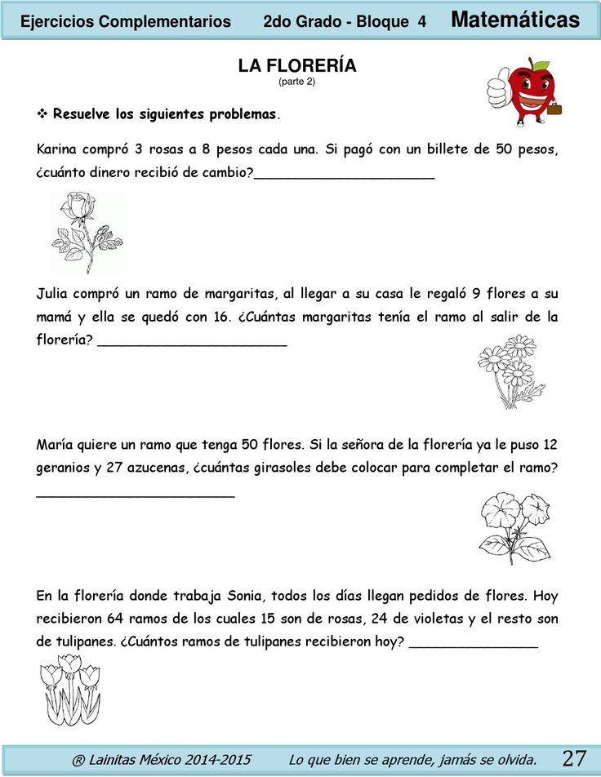

**CIENCIAS NATURALES:**

**1.- ¿Cómo se divide el sistema locomotor?**

**2.- Tus orejas y la punta de tu nariz están formadas por: ____________**

**3.- ¿Qué es el cartílago?**

**4.- ¿Por cuántos huesos está constituido el esqueleto de un recién nacido?**

**5.- ¿Qué son las articulaciones?**

**LA ENTIDAD DONDE VIVO:**

**1.- ¿Por qué es necesario usar símbolos en un croquis?**

**2.- Traza el croquis con la ruta que sigues de tu casa a la escuela, utiliza lugares y símbolos**

**3.- Escribe 3 características físicas y 3 sociales de tu localidad**

**VIDA SALUDABLE:**

**1.- ¿Qué es un estilo de vida?**

**2.- Escribe 3 formas de tener un estilo de vida saludable**

**3.- ¿Qué es la pirámide nutricional?**

**4.- Dibuja la pirámide nutricional**

**16.- CIERRE:**

**Actividad y Tipo de organización: Individual ( x ) Equipo ( ) Grupal ( )**

**\*Resolverán el cuestionario en su cuaderno de tareas, dividido para este fin.**

**17.- EVALUACIÓN: Autoevaluación ( ) Coevaluación ( x ) Heteroevaluación ( )**

Se evaluará la actividad realizada en cuaderno y la participación durante la clase con el objetivo identificar si existen dudas con respecto al tema.

* **ACTITUDINAL:** Cumple con su asistencia y participación
* **CONCEPTUAL:** Completa sus actividades en tiempo y forma
* **PROCEDIMENTAL:** Maneja de manera clara el concepto de los temas y aclara dudas al respecto

**18.- TAREA: *Sin tarea**

**PLAN DE CLASE/NOTA TÉCNICA**

**NIVEL: PRIMARIA**

**VIERNES 07 OCTUBRE**

**1.- NOMBRE DEL PROFESOR: Ana Lilia Hernández Sánchez GRADO: 3° GRUPO: “A”**

**2.- ASIGNATURA: ESPAÑOL**

**3.- TRIMESTRE: 1°**

**4.- SEMANA: Semana del 03 al 07 de octubre 2022**

**5.- TIEMPO: 50 minutos**

**6.- TEMA: CUESTIONARIO SEMANAL**

**7.- PROPÓSITOS: Identificar los temas en los que se tengan dificultades y solucionar dudas sobre los mismos.**

**8.-COMPETENCIA: Emplear el lenguaje para comunicarse y como instrumento para aprender**

**9.- APRENDIZAJE ESPERADO: Identifica las propiedades del lenguaje en diversas situaciones comunicativas.**

**10.-CONTENIDOS: Analizar la información y emplear el lenguaje para la toma de decisiones**

**11.- RECURSOS:** Nota técnica con imágenes y explicación

**12.- MATERIALES:** cuaderno, lápices y colores, plataforma

**13.- IMPLEMENTACIÓN DE ACCIONES DEL P.E.M.C. En proceso de autorización**

**14.- INICIO:**

Comenzaremos preguntándoles qué recuerdan sobre alguno de los temas vistos durante la semana haciendo preguntas aleatorias sobre los mismos.

* **Actividad rompe hielo: Con ayuda de una pelota, jugaremos papa caliente para lanzar preguntas con temas vistos en la semana e identificar posibles dudas.**
* **Preguntas introductorias: ¿en qué tema tienen dudas? ¿todos estamos de acuerdo con hacer un breve repaso?**

**15.- DESARROLLO:**

**CUESTIONARIO SEMANAL**

**Después de haber detectado posibles dudas sobre los temas vistos durante la semana, continuaremos con nuestro cuestionario semanal.**

**ESPAÑOL:**

**1.- Dentro de una fábula, los personajes principales son: _______________**

**2.- ¿Cuál es la estructura de un cuento?**

**3.- ¿Qué es describir?**

**MATEMÁTICAS:**

**1.- Contesta los siguientes problemas**



**CIENCIAS NATURALES:**

**1.- ¿Cómo se divide el sistema locomotor?**

**2.- Tus orejas y la punta de tu nariz están formadas por: ____________**

**3.- ¿Qué es el cartílago?**

**4.- ¿Por cuántos huesos está constituido el esqueleto de un recién nacido?**

**5.- ¿Qué son las articulaciones?**

**LA ENTIDAD DONDE VIVO:**

**1.- ¿Por qué es necesario usar símbolos en un croquis?**

**2.- Traza el croquis con la ruta que sigues de tu casa a la escuela, utiliza lugares y símbolos**

**3.- Escribe 3 características físicas y 3 sociales de tu localidad**

**VIDA SALUDABLE:**

**1.- ¿Qué es un estilo de vida?**

**2.- Escribe 3 formas de tener un estilo de vida saludable**

**3.- ¿Qué es la pirámide nutricional?**

**4.- Dibuja la pirámide nutricional**

**16.- CIERRE:**

**Actividad y Tipo de organización: Individual ( x ) Equipo ( ) Grupal ( )**

**\*Resolverán el cuestionario en su cuaderno de tareas, dividido para este fin.**

**17.- EVALUACIÓN: Autoevaluación ( ) Coevaluación ( x ) Heteroevaluación ( )**

Se evaluará la actividad realizada en cuaderno y la participación durante la clase con el objetivo identificar si existen dudas con respecto al tema.

* **ACTITUDINAL:** Cumple con su asistencia y participación
* **CONCEPTUAL:** Completa sus actividades en tiempo y forma
* **PROCEDIMENTAL:** Maneja de manera clara el concepto de los temas y aclara dudas al respecto

**18.- TAREA: *Terminar cuestionario (en caso de no haberlo terminado en clase)**

_________________________ ___________________________

Lic. Ana Lilia Hernández Sánchez Vo. Bo. Lic. Janet Martínez Montesinos

Dirección Académica